PROPUESTA DE ACTIVIDAD DE APRENDIZAJE 3

Nombre de la Actividad de Aprendizaje | Calibración de maquinaria idónea
Especialidad | Agropecuaria
Mención | Plan Común
Módulo | Control de Plagas y Enfermedades
Duración de la actividad | 28 horas
Observaciones | Actividad evaluada de manera sumativa con rúbrica de evaluación
Objetivos de Aprendizaje Técnicos
OA 6
Aplicar técnicas de sanidad vegetal y control de plagas, enfermedades y malezas a través de métodos preventivos y curativos, tanto químicos como orgánicos y biológicos, de acuerdo a las necesidades de los distintos cultivos, modalidades y destinos de la producción, cautelando la legislación sanitaria, ambiental y laboral vigente.

OA 7
Registrar el manejo productivo y la producción del sistema en forma manual y digital, para el control de gestión de la producción agropecuaria, utilizando formatos establecidos en el sector
Objetivos de Aprendizaje Genéricos |  | Dimensiones y habilidades  Marco de Cualificaciones Técnico Profesional
OAG_C: Realizar las tareas de manera prolija, cumpliendo plazos establecidos y estándares de calidad, y buscando alternativas y soluciones cuando se presentan problemas pertinentes a las funciones desempeñadas. |  | RDP3: Detecta las causas que originan problemas en contextos conocidos de acuerdo a parámetros establecidos.  UDR3: Organiza y comprueba la disponibilidad de los materiales, herramientas y equipamiento.  UDR3: Identifica y aplica procedimientos y técnicas específicas de una función de acuerdo a parámetros establecidos.
Aprendizajes esperados |  | Criterios de Evaluación
AE 2  Clasifica las distintas maquinarias y equipos a utilizar para manejar y controlar plagas y enfermedades según el tipo de control (tradicional, biológico o manejo integrado de plagas) a implementar, respetando el plan de prevención de riesgos |  | 2.1 Selecciona maquinaria y equipos a utilizar en el control fitosanitario, considerando tipos de cultivos y plagas o enfermedades a enfrentar, de acuerdo al tipo de control a implementar (tradicional, biológico o MIP)  2.2 Calibra maquinaria para aplicar dosis de plaguicidas señaladas en las especificaciones técnicas.
Metodologías Seleccionadas |  | Demostración guiada y salida a terreno

La presente guía de trabajo es parte del módulo Control de plagas y enfermedades, cuyo propósito es facilitar el proceso enseñanza-aprendizaje, para que ustedes aprendan a diferenciar y elegir maquinaria agrícola destinada a la aplicación de plaguicidas.
Objetivo
Aplicar criterios de identificación y selección de maquinaria idónea al método de control fitosanitario considerando tipo y estado del cultivo, tipo de agente a controlar y características técnicas del producto.

Instrucciones:
- Debes considerar que tu dedicación y esfuerzo permitirán adquirir las competencias y objetivos de aprendizaje de la especialidad.
- Es necesario que leas detenidamente la presente guía, para que desarrolles apropiadamente la actividad. Recuerda que ante cualquier duda, debes preguntar siempre a tu profesor.
- Registra fotográficamente todo lo pertinente a la actividad.
- Amplía tus conocimientos consultando información adicional en fuentes de información segundaria tales como textos y artículos de forma virtual.
- Desarrolla responsablemente los procedimientos, ejercicios e informe.
- Cumple con las normas de higiene y seguridad en todos los espacios de aprendizaje, tanto talleres, laboratorio y predios.
- Durante las salidas a terreno, se amigable con el Medio Ambiente no botes basura.

Actividad:

Previo a desarrollar la actividad describiremos los tipos de maquinaria utilizada para aplicar productos químicos.

- Tipos equipos utilizados para aplicar plaguicidas

En general los equipos utilizados en el control químico se clasifican en tres grandes grupos: Manual (Bomba de espalda); accionados por tractor (enganche integral o de arrastre) y Aéreos.

Según el trabajo que realizan se clasifican en: Pulverizadores hidráulicos o de chorro proyectado, espolvoreadores de productos sólidos y fumigadores empleados con productos gaseosos.

Es importante señalar que pulverizar es repartir uniformemente una mezcla de plaguicida disuelto en agua, sobre la planta o el suelo, reduciendo el tamaño de la gota hasta para facilitar su transporte. Las gotas trasladas por aire (nebulizadores) al ser más pequeñas cubren de manera más eficiente el objetivo.

Los equipos se clasifican en:

- Pulverizadores de barra

Estos equipos emplean boquillas para dividir o fraccionar el líquido que con presión viene desde el estanque y la proyectan hacia el follaje o suelo, aprovechando la energía cinética que la bomba del equipo. Existe una gran diversidad de trabajos que se realizan con este equipo, siendo necesario que la barra sea regulada a la altura precisa para poder cumplir con un cubrimiento eficiente. Una baja altura impedirá obtener una cobertura total de la superficie tratada; mientras que una altura excesiva provocará una sobredosis en la zona de traslape y mayor riesgo de deriva en caso de presencia de viento.

Una aplicación eficiente es el resultado de una recomendación técnica del plaguicida, aplicar en el momento oportuno y un equipo regulado. Existe una serie de métodos para proceder a regular los equipos pulverizadores de barra; todos consideran que el tractor dispone de su tacómetro (medidor de la velocidad del tractor en RPM) en buen estado.

Aquí se propone determinar y registrar, en primer lugar, las diferentes velocidades de desplazamiento (en km/hr) que se consigue con el tractor con la marcha usualmente empleada. Estas mediciones deben considerar la velocidad del motor a la cual el eje toma fuerza (ETF) entrega una rotación máxima de 540 RPM. Se estima como adecuado un rango de rotación de ETF de entre 450 y 500 RPM.

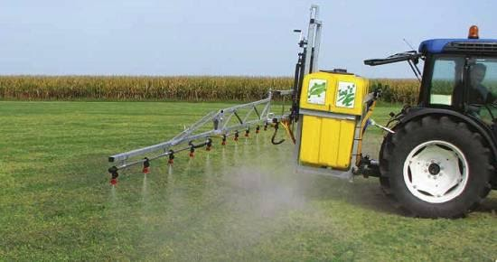

Figura. 1 Equipo de pulverización en barra.

- Equipos de espalda

Los equipos de mochila normalmente tienen una capacidad de 15 litros, de gran utilidad en pequeñas superficies o para tratamientos localizados en los cuales los equipos mayores resultan poco prácticos y particularmente empleados en el control de malezas en plantaciones frutales.

A pesar de su reducida precisión, por la presión y la velocidad irregular que imprime el operador, el mercado ofrece una variada oferta que incluye equipos con más de una boquilla y algunas marcas traen adicional un manómetro para fijar la presión. Las bombas de espalda deben ser calibradas para cada persona en particular considerando tipo de boquilla, velocidad de marcha y frecuencia de bombeo de la persona (Inostroza et al., 2011).

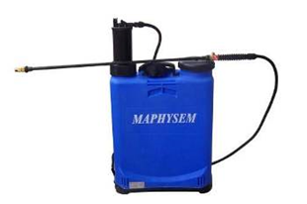
Figura. 2 Equipos de baja presión y volumen (200 a 500 litros/ha; 20 a 50 PSI).

- Nebulizadores o atomizadores
Los nebulizadores o atomizadores son equipos que entregan alto caudal y alta presión, siendo su principal característica el empleo opcional de una corriente de aire, de gran volumen. El nebulizador dispone de un ventilador formado por un número variable de aspas o paletas de ángulo variable, en la mayoría de los casos que generan un alto volumen de aire.

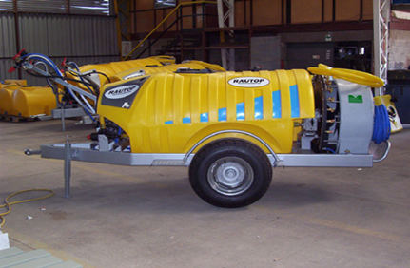
Figura 3. Equipos de alta presión y alto volumen (500 a 2500 litros/ha; 150 a 300 PSI.)

- Inspección de equipos aplicadores de plaguicidas

Debes poner atención a la explicación que realizará el docente en la sala de maquinaria, especialmente cuando explique los tipos de equipos, las partes que se compone. A continuación, escucharás atentamente para que cultivos se utilizan y en que manejo fitosanitario se incorpora (plaga, enfermedad o maleza), además de sus cuidados, precauciones y que Equipo de Protección Personal se recomienda.

Terminada la charla, deberás preparar la actividad que se detalla al final.

- Pulverizador de espalda

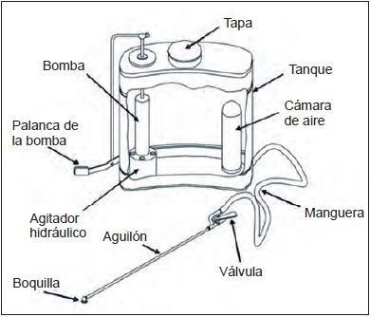
Figura 3 Componentes de un pulverizador de espalda.

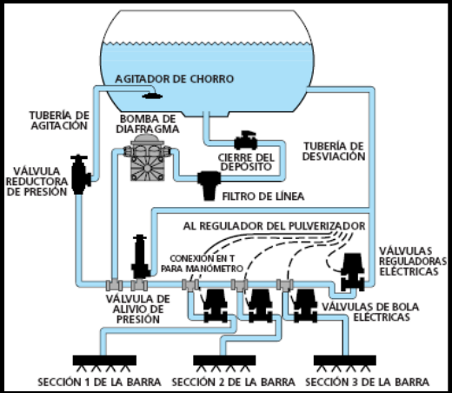
Figura 4 Componentes de un pulverizador.

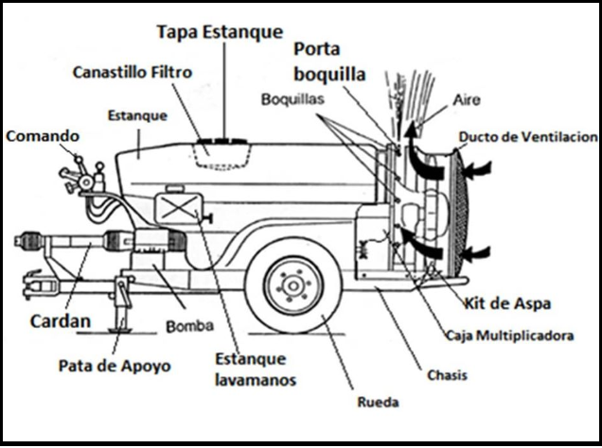

Cuadro. 1 Componentes de un pulverizador

- Actividad

Organízate en grupos de 4 integrantes, el profesor te designará un equipo específico, para lo cual deberás preparar una exposición al plenario en la sala de maquinaria, teniendo como apoyo un equipo en particular (Pulverizador de espalda, pulverizador, nebulizadora).

Deberás preparar con tus campaneros una exposición de 20 minutos que señale: sus principales partes, para que agentes (plaga, enfermedad, maleza) se utiliza, en que cultivos se utiliza. Dispondrás de 20 minutos.

Conserva las respuestas, ya que serán evaluadas

